平成30年度 新型インフルエンザ等対策訓練の概要

新型インフルエンザ発生時に、迅速で効果的な組織活動を展開するために必要な知識、技術を習得し、組織的活動レベルの向上を図り、対策本部事務局が、より実践的な対応を実施できる体制を築くことを目的とする訓練を実施しました。
訓練は、「新型インフルエンザとは何か」から始まり、「対策本部事務局の役割」までを理解するよう、新たに対策本部事務局の担当者となったものをメインターゲットに説明・講義を行うとともに、新型インフルエンザ等の発生期において、事務局各班実施する対策の手順やその際の課題等を検討する訓練を実施しました。

１ 実施日時 平成30年１２月21日（金）午前１0時から午後4時まで

２ 実施場所 大阪府危機管理センターA

３ 参 加 者 新型インフルエンザ等対策本部事務局員

４ 座学び訓練内容
- 新型インフルエンザについて
- 「新型インフルエンザ等特別措置法」、「大阪府新型インフルエンザ等行動計画」、
及び「大阪府新型インフルエンザ等対策マニュアル」について
- 対策本部事務局の役割について
- 海外・国内発生期における対策本部事務局の役割に係る手順等の確認訓練
（事務局で実施すべき対策、行動の検討及び模擬報告発表等）

≪訓練の模様≫
各班作業  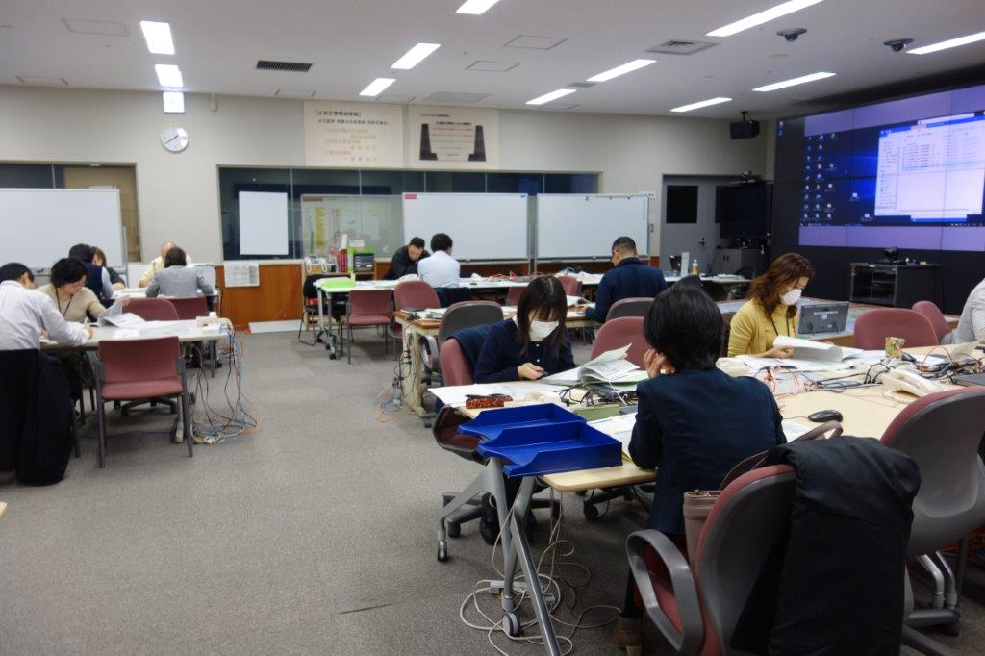 | 各班からの発表  